健康的學習環境

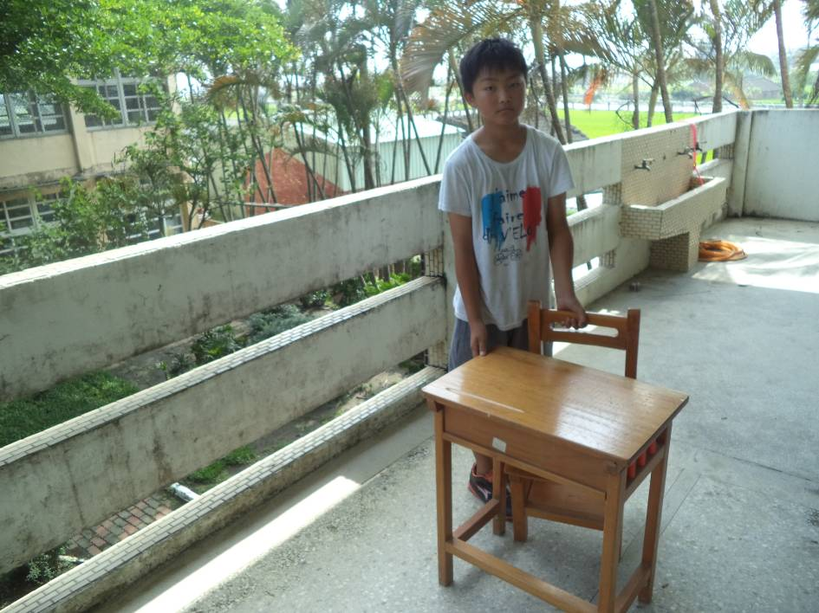
說明：課桌椅型調整
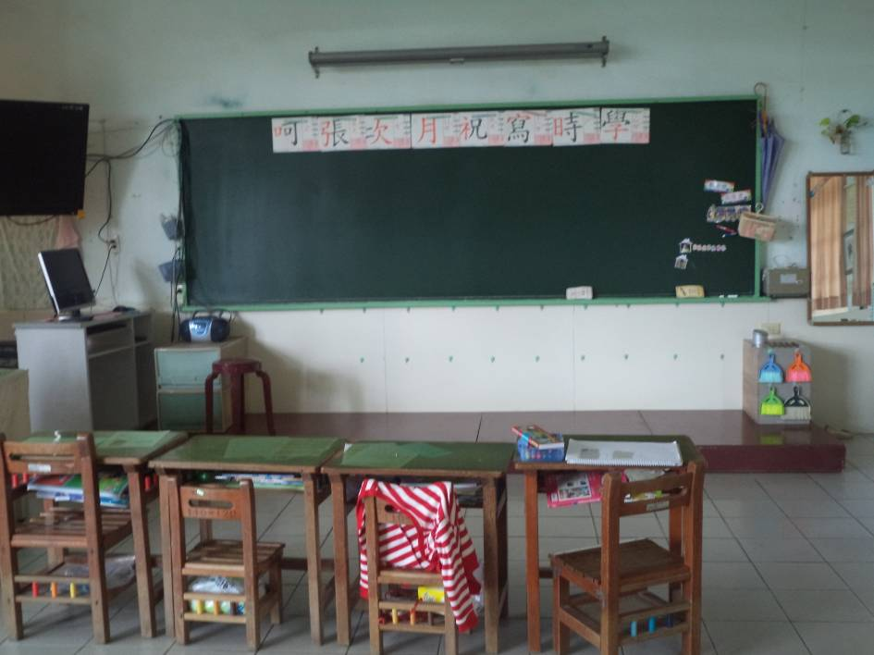
說明：課桌椅型調整

健康的學習環境

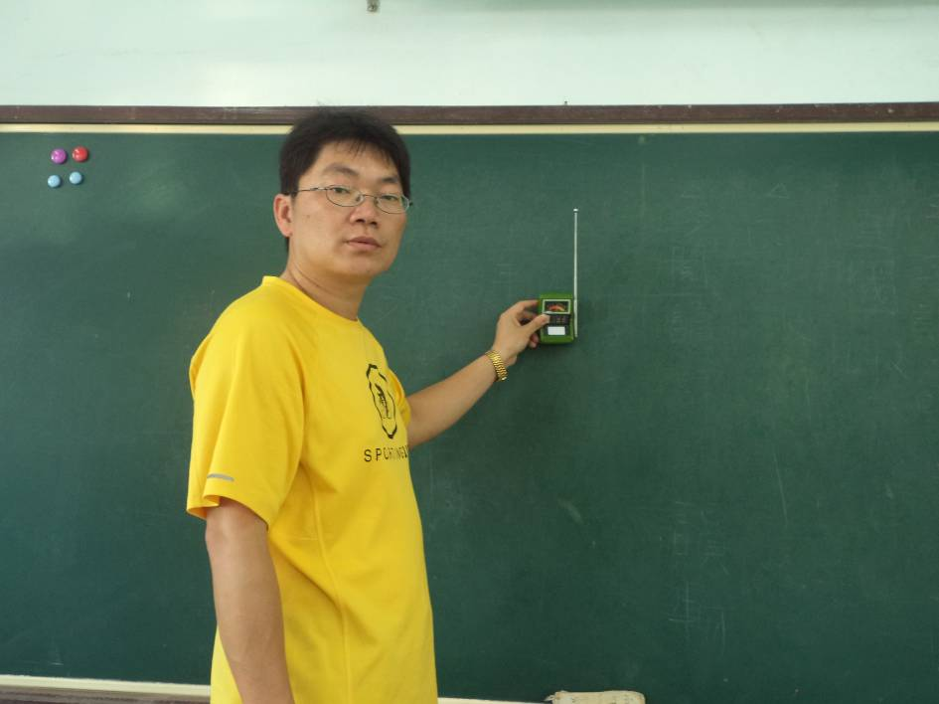
說明：教室黑板學童桌面照度檢測
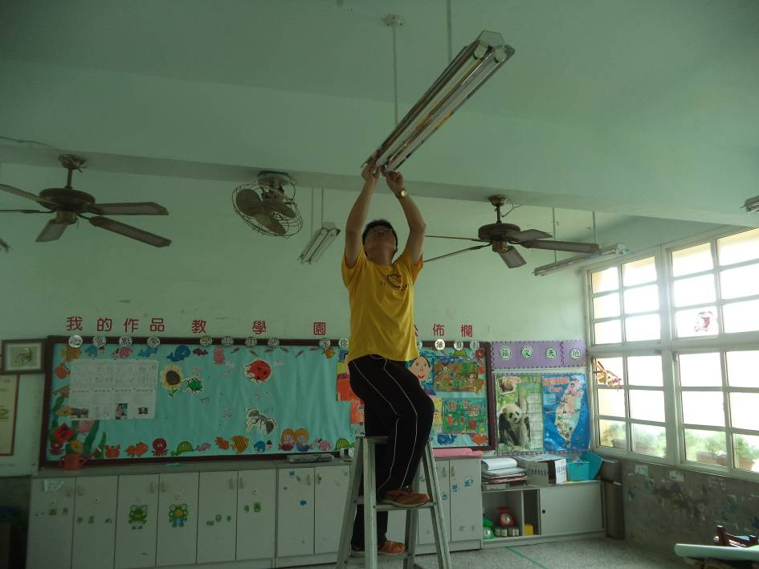
說明：照明設備維護

